
ZAPADNA TURSKA
Çanakkale, Troya, Izmir, Efes, Şirince, Hierapolis, Pamukkale, Bursa, Istanbul, Edirne

11.10.-19.10.2024


Cijena – 599 KM -
- cijena za prijave i uplate avansa do 03.08.2024 – 559 KM –
Mogućnost plaćanja na rate!

PROGRAM PUTOVANJA:
1.DAN-BiH-TURSKA - 11.10.2024- PETAK
Polazak putnika autobusom iz Tuzle u 12:00h ispred BCC-a, sa Šićkog Broda u 12:10h sa BP INA,iz Gračanice u 12:00 ispred parkinga kod opštine, iz Srebrenika u 12:40 ispred Hotela Park, iz Gradačca u 12:55h BP Mešić Ormanica, iz Brčkog u 13:25h sa BP Belamionix na Brodu, iz Bijeljine u 14:10h sa BP Nešković. Vožnja preko Srbije i Bugarske sa pauzama.
2.DAN-TURSKA-GALIPOLJE-ÇANAKKALE – 12.10.2024-SUBOTA
Ulazak u Tursku u jutarnjim satima, nastavak vožnje prema Çanakkalama preko pokrajine Trakije do čuvenog poluotoka Galipolja, gdje su tijekom Prvog svjetskog rata vođene žestoke bitke za tjesnac Dardanele. Dolazak do Galipoljskog poluostrva i posjeta spomen obilježju, gdje se odigrala najveća bitka u Prvom svjetskom ratu, sa poginulih oko pola miliona ljudi. Polazak prema gradu Canakkale, smještaj u hotel 3*. Kraći odmor. Fakultativni odlazak u obilazak grada sa lokalnim vodičem (trojanski konj, sahat kula, bezistan i parkovi). Slobodno vrijeme. Povratak u hotel. Noćenje.
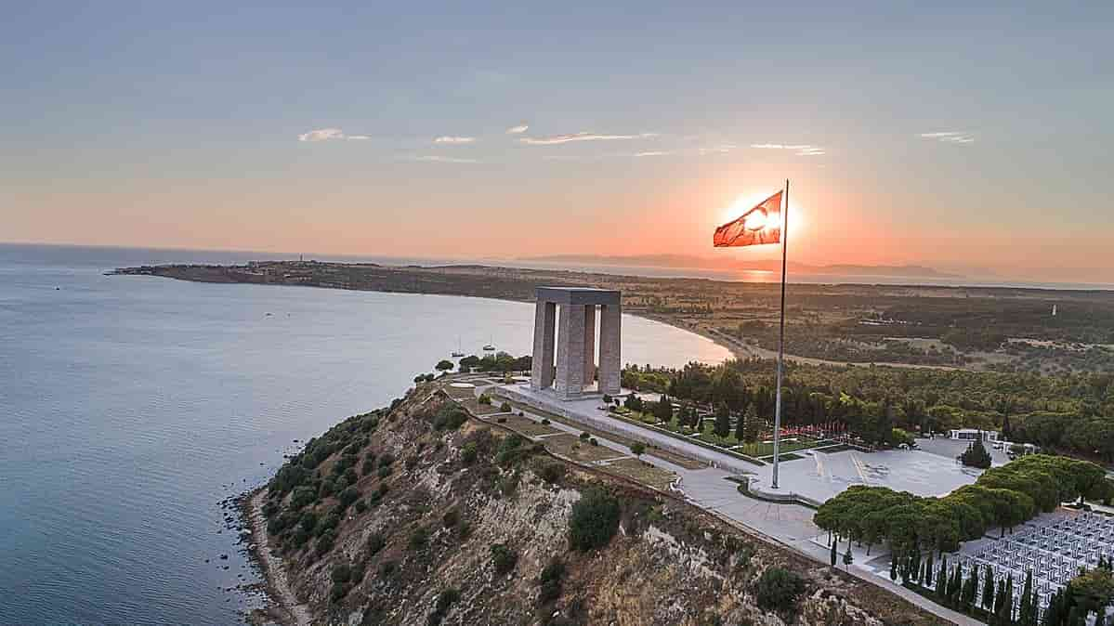 SPOMEN OBILJEŽJE ÇANAKKALE
3.DAN–ÇANAKKALE-TROYA-IZMIR - 13.10.2024-NEDJELJA
Doručak. Fakultativna posjeta arheološkom parku Troja. Vožnja prema Troji, antičkoj prijestolnici drevne pokrajine Troade. Razgled antičkih ostataka grada koji je opjevan u čuvenoj Homerovoj Ilijadi, nazvan po grčkom imenu Troje, Iliosu. Prema legendi, osnovao ga je Dardanov unuk, Tros. Troja se odnosi i na ostatke utvrde iz brončanog doba, i na grad Hisarlik, legendarni grad kralja Prijama koji je uništen od Ahejaca u trojanskom ratu. Heinrich Schliemann je zaslužan za otkriće Troje, jer je 1870. istražujući ova područja, otkrio ostatke drevne Troje: Atenin hram - Bouleuterion. Nastavak putovanja prema Izmiru, dolazak u Izmir smještaj u hotel 4*. Fakultativni odlazak u obilazak grada sa lokalnim vodičem (Konak pier, sahat kula, tržnica/bazar Kemeralti). Slobodno vrijeme. Povratak u hotel. Noćenje
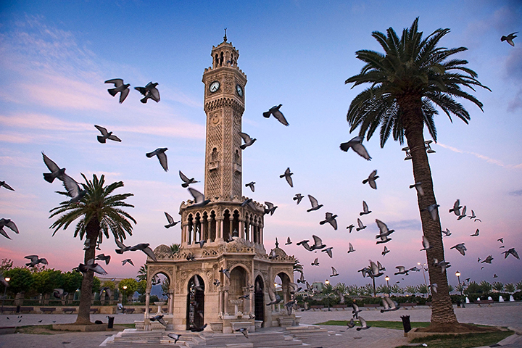 IZMIR SAHAT KULA
4.DAN-IZMIR-EFES-ŞIRINCE-KUŞADASI – 14.10.2024-PONEDJELJAK
Doručak. Fakultativni odlazak u “grad gradova” Starog svijeta - Efes, dragulja turističke ponude Turske. Trideset vijekova je prošlo od kada su odvažni Jonjani ovdje osnovali grad, koji će cijeli antički svijet zadiviti Artemisonom – jednim od sedam svjetskih čuda. Šetamo najljepšim gradom Starog svijeta, onim istim ulicama kojima su išli Kleopatra i Marko Antonije. Razgledanje Efesa: biblioteka Celsusa, Artemidin hram, hram posvećen grčkoj boginji Artemida, Stadion, ostaci Čemer kapije, Trgovačka agora.
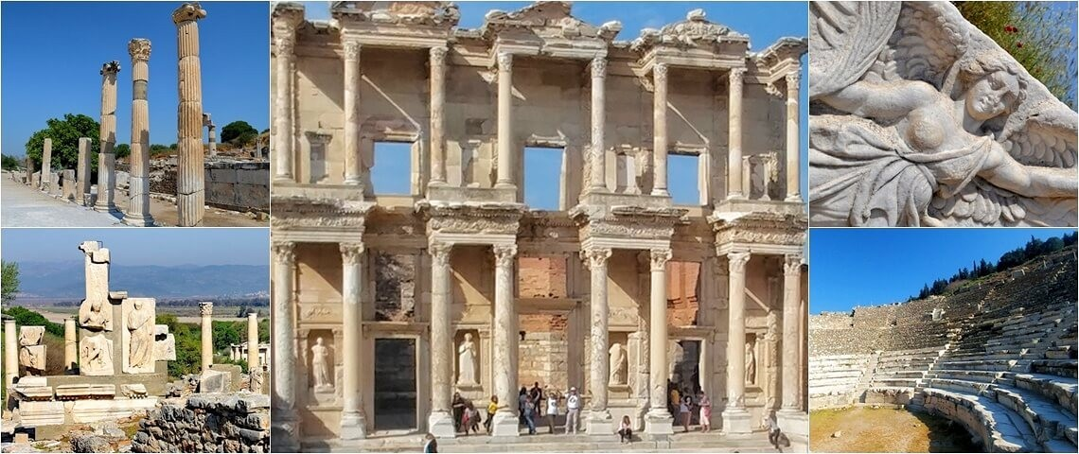ANTIČKI GRAD EFES

U poslijepodnevnim satima odlazimo do prekrasnog sela Şirince . Sakriveno u brdima provincije Izmir je Şirince, selo poznato po tradicinalnoj prozvodnji vina i maslina. Legenda kaže da je to područje tako lijepo, njegovi bivši stanovnici su to mjesto zvali "Çirkince" (turski za "ružno") kako bi spriječili da drugi žele posjetiti njihovu skrivenu oazu. Ali istina je saznala i selo je preimenovano u Şirince, što znači "lijepo". To je definitivno pogodno ime. Napušten 1923. godine, Şirince je na kraju ponovno otkriven, a njegove osmanske kuće u drvenom okviru i bijele štukature vraćene su u prijašnju slavu.
Za one koji ovo selo ne poznaju, možda ga se sjećate iz 2012. godine, emitovana je na vijestima da će, prema kalendaru Maja, 21. decembra 2012. svijet završiti i dva mjesta koja će biti nad vodom za vrijeme apokalipse. Jedno od sela u Francuskoj (selo Bugarach), a drugo selo Şirince. Još 2012. godine ovo je selo bilo veoma popularno i posjetili su ga mnogi strani i domaći turisti.
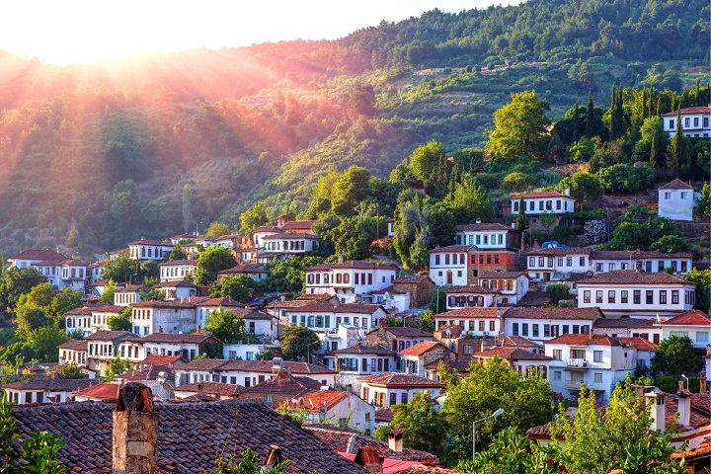 Şirince
Polazak prema gradu Kusadasi, smještaj u hotel. Slobodno vrijeme za indivdualne aktivnosti. Večera. Noćenje.
5.DAN-KUSADASI-HIERAPOLIS-PAMUKKALE - 15.10.2024-UTORAK
Doručak. Odjava iz hotela. Polazak prema gradu Denizli, grad gdje se nalazi antički grad Hierapolis i Pamukkale. Dolazak na odredište. Smještaj u hotel 3*. Krećemo prema ostacima raskošnoga grada Hierapolisa, koji je svoj procvat doživio u rimsko doba, a proteže se iznad vapnenačkih terasastih padina. Dalje nastavljamo kroz plodnu dolinu velikog Meandra u unutrašnjost prema Pamukkalama, prirodnom fenomenu na listi UNESCO-ove kulturne baštine. Razgledanje Pamukkala, što u prevodu znači ”pamučni dvorac”. Nakon uživanja u prirodnim fenomenima slobodno vrijeme za individualne aktivnosti. Noćenje.
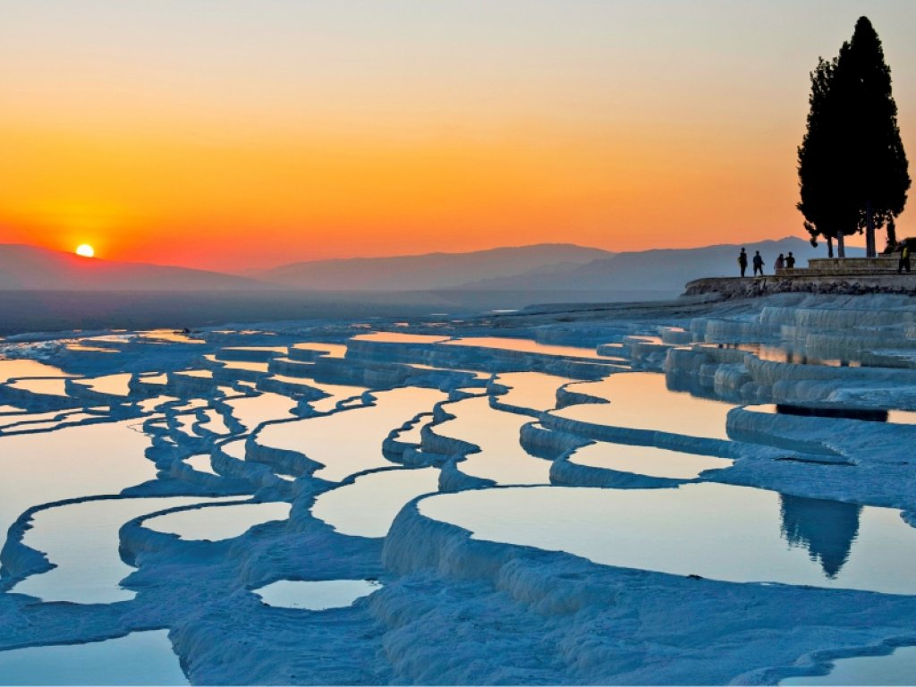
Pamukkale
6.DAN-PAMUKKALE-BURSA-ISTANBUL - 16.10.2024-SRIJEDA

Doručak. Poslije doručka odlazak u Bursu, antičku Prusu, od 1335. godine prvi glavni grad osmanskih sultana. Bogat grad, danas glavni grad provincije smješten u plodnoj dolini, okružen je visokim brdima. Pun je krivudavih ulica, slikovitih starih kuća, džamija i gusto nastanjenih ulica bazara koje odišu mirisima Orijenta. Mostovi preko dubokih klanaca usred grada, romantična stara groblja pokraj raskošno smještenih modernih bulevara i poznati termalni izvori – to je Bursa. Posjetit ćemo Ulu džamiju i Koza han, nekadašnji bazar svile. U slobodno vrijeme preporučujemo da kušate Iskender (Aleksandar) kebab, zaštićeni kulinarski potpis grada. Polazak prema Istanbulu. Smještaj u hotel 3*. Slobodno vrijeme. Noćenje.

7.DAN-ISTANBUL-EDIRNE-BIH - 17.10.2024-ČETVRTAK
Doručak. Slobodan dan u Istanbulu za individualne aktivnosti. Noćenje
8.DAN-ISTANBUL-EDIRNE-BIH - 18.10.2024-PETAK
Doručak. Odjava iz hotela u 09.00h. Polazak prema Edirnama. Po dolasku u Edirne slobodno vrijeme za indiviudalne aktivnosti (ručak i kraći šoping) od 1.5h. Nastavak vožnje kroz Bugarsku i Srbiju uz usputne pauze.

9.DAN-BiH - 19.10.2024-SUBOTA
Nastavak putovanja prema BiH. Dolazak u BiH u jutarnjim satima.

ARANŽMAN RAĐEN NA BAZI 40 OSOBA

Napomene:
- Svaki putnik mora imati uplaćeno putničko zdravstveno osiguranje (vlastito ili putem agencije)
- Za realizaciju fakultativnih izleta minimalan broj prijavljenih je 25osoba.
- Krajnji rok za obavještenje o otkazu putovanja je 15 dana prije planiranog polaska
- Redoslijed prijava određuje i raspored sjedita u autobusu
- Organizator putovanja ne snosi odgovornost za stvari i prtljag putnika u toku putovanja i u samim hotelima. Putnik može da osigura svoj prtljag kod nadležnih osiguvarajućih kuća po uslovima istih
- Putnici se mole da vode računa o svojim putnim ispravama, novcu i drugim ličnim stvarima u toku trajanja aranžmana. Svaki putnik je dužan samostalno provjeriti važnost svojih dokumenata i provjeriti zakonske regulative oko ulaska u zemlje evropske unije.

Aranžman obuhata:  - Prevoz autobusom turističke klase (klima, TV, video, WC) na navedenoj relaciji, prema programu  - Smještaj u 1/2, 1/3 sobama u hotelu 3* u Çanakkalama, na bazi jednog noćenja sa doručkom (doručak – švedski sto)  - Smještaj u 1/2, 1/3 sobama u hotelu 3* u Izmiru, na bazi jednog noćenja sa doručkom (doručak – švedski sto)  - Smještaj u 1/2, 1/3 sobama u hotelu 3* u Kusadasi, na bazi jednog noćenja sa doručkom (doručak – švedski sto)  - Smještaj u 1/2, 1/3 sobama u hotelu 3* u Denizliju, na bazi jednog noćenja sa doručkom (doručak – švedski sto)  - Smještaj u 1/2, 1/3 sobama u hotelu 3* u Istanbulu, na bazi dva noćenja sa doručkom (doručak – švedski sto)  - Posjeta gradu Edirne  - Posjeta gradu Bursa  - Pratioc grupe sa poznavenjem Turskog jezika  - Usluge lokalnog turističkog vodiča  - Troškovi organizacije i realizacije putovanja  - Boravišna taksa  - PDV | Aranžman ne obuhvata  - Putničko zdravstveno osiguranje 18KM (preko 60 godina 36KM)  - Posjeta spomen obilježju na Galipolju i obilazak grada Çanakkale – 15 eura  - Posjeta i obilazak antičkog grada Troja i muzeja – 40 eura  - Izmir loko tura ( centar grada - Konak Pier, Sahat kula, bazar Kemeralti) – 10 eura  - Posjeta i obilazak antičkog grada Efes – 55 eura  - Posjeta i obilazak sela Şirince – 15 eura  - Posjeta i obilazak Hierapolisa i Pamukkala – 50 eura  - PROMO PAKET FAKULTATIVNIH IZLETA (svi izleti) – 160 eura  - Doplata za jednokrevetnu sobu – na upit!  - Dodatno sjedište u busu 180 KM

